Bildu-Nafarroa parlamentu-taldeari atxikitako foru parlamentari Bikendi Barea Aiestaran jaunak idatziz erantzuteko galdera egin du euskaltegi publikoetan eta herri ekimeneko euskaltegietan matrikulatutako ikasleen kopuruari buruz (8-13/PES-00055). Hauxe erantzun dio Nafarroako Gobernuko Hezkuntzako kontseilariak, dagokion zerbitzuak egindako txostenean oinarriturik:
Hurrengo taulan, azken bost urteotako bilakaera erakusten dugu, eskatu bezala euskaltegi bakoitzeko ikasleen kopuruaren arabera sailkaturik, betiere ikasturte bakoitzeko lehenengo hiruhilekoaren amaierako datuak hartuta.
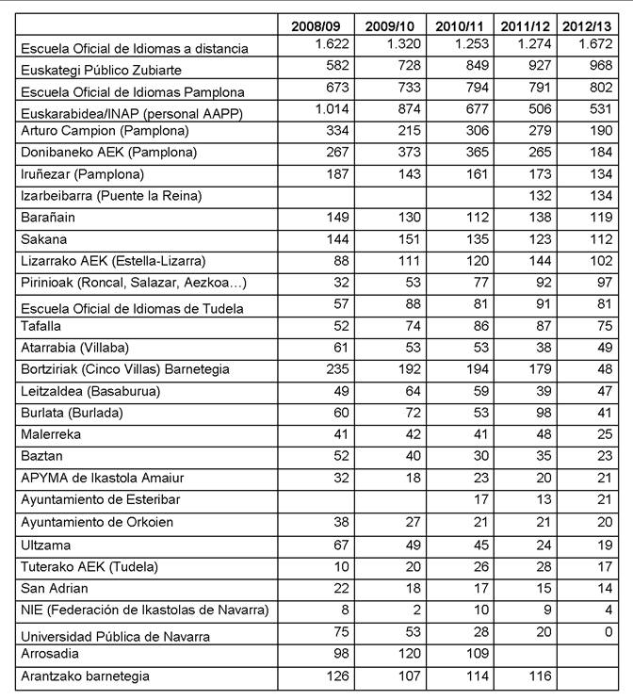
Hori guztia jakinarazten dizut Nafarroako Parlamentuko Erregelamenduaren 194. artikulua betez.
Iruñean, 2013ko maiatzaren 20an
Hezkuntzako kontseilaria: : José Iribas Sánchez de Boado
EXCMO. SR. PRESIDENTE DEL PARLAMENTO DE NAVARRA

